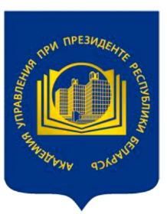
КОНТРОЛЬНЫЕ ЦИФРЫ ПРИЕМА И ЦИФРЫ ПРИЕМА
В Академию управления при Президенте Республики Беларусь в 2023 году
для получения общего высшего образования
в очной (дневной) форме получения образования
(срок получения высшего образования – 4 года)

Код специальности | Наименование специальности | Численность приема, человек
 |  | за счет средств республиканского бюджета | на платной основе
6-05-0414-02 | Государственное управление и право | 40 | 85
6-05-0414-03 | Государственное управление и экономика | 30 | 30
6-05-0414-04 | Управление информационными ресурсами | 30 | 20

